COMUNICATO STAMPA

Jazzy Records Next Release
SIKANIA | Daniela Spalletta - Giovanni Mazzarino
Con il supporto del MiBACT e di SIAE, nell'ambito dell'iniziativa Sillumina - Copia privata per i giovani, per la cultura (Ed. 2016)© Jazzy Records 2017
Daniela Spalletta | voce
Giovanni Mazzarino | composizioni, arrangiamenti, pianoforte
Francesco Patti | sax tenore
Gabriele Evangelista | contrabbasso
Alessandro Paternesi | batteria

Sikania è il nuovo progetto discografico a nome di due musicisti siciliani doc: la funambolica cantante Daniela Spalletta e il pianista e compositore Giovanni Mazzarino, coadiuvati da tre talentuosi nuovi protagonisti della scena jazz nostrana: Francesco Patti al sassofono tenore, Gabriele Evangelista al contrabbasso e Alessandro Paternesi alla batteria. Il progetto ha preso forma nella seconda settimana di Settembre a Cavalicco (Ud) presso lo studio Artesuono del Sound Engeneer Stefano Amerio Il lavoro sarà edito a Dicembre 2017, con distribuzione IRD e Believe Digital e verrà presentato ufficialmente a Udine il 25 Gennaio 2018 nell’ambito della Rassegna “La Vedova in Jazz”.
Ideato e prodotto da Jazzy Records, con il supporto del MiBACT e di SIAE, nell'ambito dell'iniziativa Sillumina - Copia privata per i giovani, per la cultura (Ed. 2016), Sikania prende nome dall’antico toponimo della Sicilia, ed è un viaggio sentimentale e musicale nell’isola, nei suoi luoghi, nelle sue atmosfere, nella sua storia ricca di vicende e di contrasti. Un percorso musicale attraverso la profonda ispirazione che la natura e la cultura, la storia e l’identità dell’isola, suscitano nell’animo di chi, percorrendone i sentieri, sa coglierne le innumerevoli sfumature emotive. Il progetto si sviluppa a partire da una serie di composizioni originali per quartetto firmate e arrangiate da Giovanni Mazzarino, musicista originario di Messina e che ha sempre trovato nell’Isola profonda ispirazione per la sua musica, sulle quali la straordinaria vocalist Daniela Spalletta canta, con virtuosismo mai fine a se stesso, testi in dialetto da lei appositamente scritte per il progetto. In alcune parti il canto del tema vero e proprio lascia spazio al vocalese, di cui la Spalletta è assoluta maestra, facendo emergere nel lavoro quasi il senso di un antico coro greco.
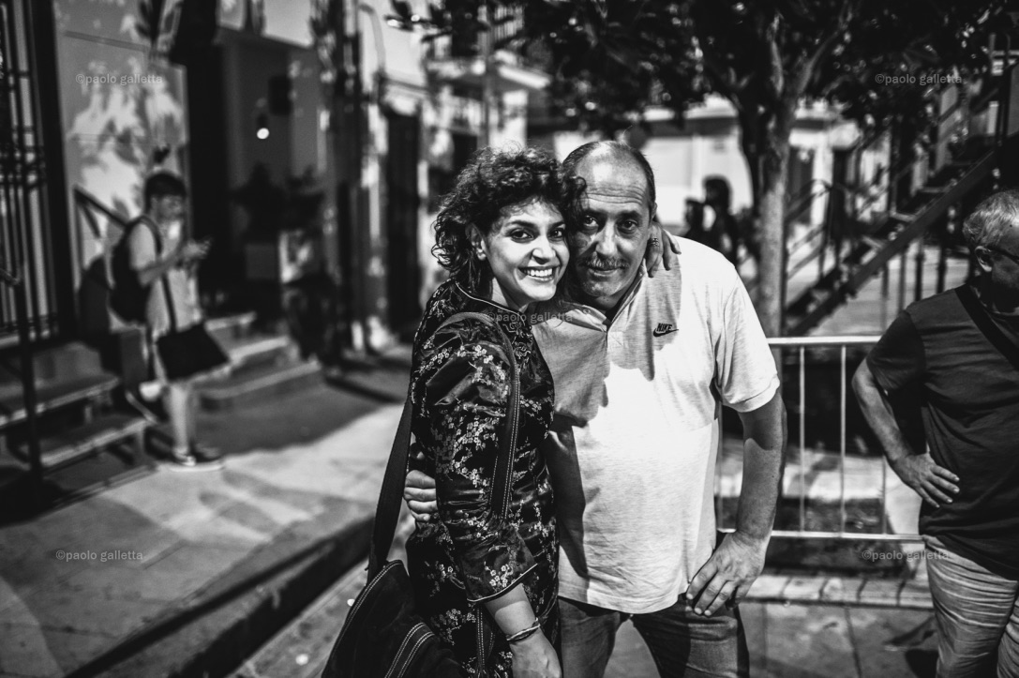
Le 9 tracce dell’album, sono concepite in forma di Suite ed esplorano in più direzioni la “sicilianità”, fatta di personaggi iconici (A Basilissa, la “bella donna”) credenze religiose e tradizioni (Li santi e li fedeli), o a luoghi-archetipo della Sicilia (Sophiana): vita vissuta, condivisa, raccontata, a volte soltanto immaginata. La forza e la passionalità, gli scenari a tinte forti, i caratteri delle persone così influenzati dai luoghi: la musica di Mazzarino, così evocativa e intrisa di malinconia, restituisce tutto questo con intensità ed eleganza trovando grazie alla tavolozza vocale della Spalletta nuove occasioni espressive, sfumature e sensazioni emotive molto intense. La scelta del dialetto siciliano, che è una vera e propria lingua, rappresenta non semplicemente un “omaggio” alla terra dei protagonisti di questo disco, quanto un preciso recupero filologico di valorizzazione degli elementi più fortemente identitari della Sicilia: la parola-storia, come nella più tipica tradizione orale, ciò che oggi chiameremmo “storytelling”. Nel booklet del CD, sempre lussuosamente allestito dalla Jazzy Records, i testi in siciliano riportano la traduzione a fronte: la magia del canto dialettale viene così liberata dal laccio dell’incomprensibilità, affinché l’opera possa venire compiutamente apprezzata da chiunque l’ascolti. Come sempre particolarmente attenta all’estetica dei suoi prodotti e alla qualità della comunicazione, la Jazzy Records ha nuovamente coinvolto nell’operazione un suo collaboratore storico, Paolo Galletta, che ha realizzato tutte immagini fotografiche del e i video promozionali.

